

**Objetivos**

No exercício a seguir, vamos construir configurações de diferentes sistemas operacionais com base nos cenários que nos são apresentados.

Também consolidaremos os conhecimentos sobre a arquitetura Cliente - Servidor

**O que iremos fazer?**

Para o exercício 1 teremos 4 cenários, e para cada um deles devemos propor nossa configuração.

**Instruções**

**Exercício 1**

**Como equipe, devemos propor sistemas operacionais e configurações de softwares (Servidores) para os seguintes cenários:**

**Uma vez acordados com nossa mesa, carregamos nossas propostas para o Padlet):**

Prateleira:

| Cenario | S.O | Web Server | Database Server |
| --- | --- | --- | --- |
| 1 | Ubuntu | Apache | MariaDB |
| 2 | Windows | Windows IIS | Microsoft SQL Server |
| 3 | Ubuntu | NGINX | SQLite |
| 4 | Ubuntu | APACHE | MongoDB |

1. Cenário 1: uma página da web feita em PHP, com um banco de dados Open Source. Orçamento apertado.
2. Cenário 2: Uma página web para uso interno de uma empresa feita em .NET, necessária integração com Active Directory.
3. Cenário 3: Devemos oferecer suporte a um banco de dados Open Source relacional estável e não estamos disponíveis para pagar por nenhum tipo de licença.
4. Cenário 4: Devemos suportar um banco de dados não relacional e um servidor Web eficiente, temos experiência em Linux.

**Exercício 2**

**Em grupo, apresente em forma de diagrama 2 exemplos de arquitetura Cliente - Servidor:**

1. Sendo um com Escalabilidade horizontal (scale out)

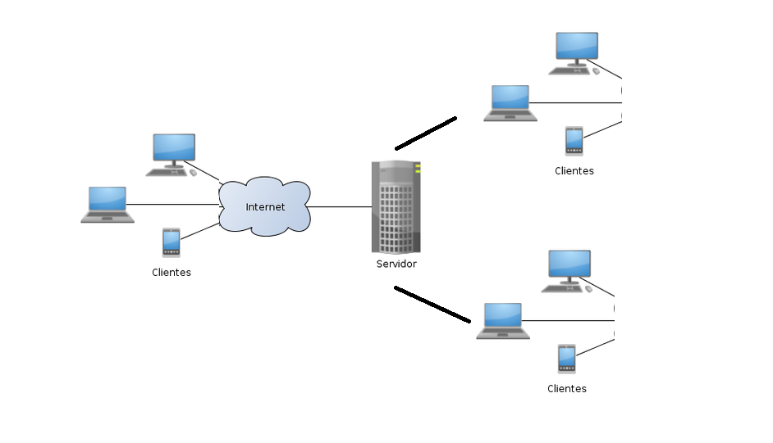

B) Sendo um com Escalabilidade vertical (scale up)

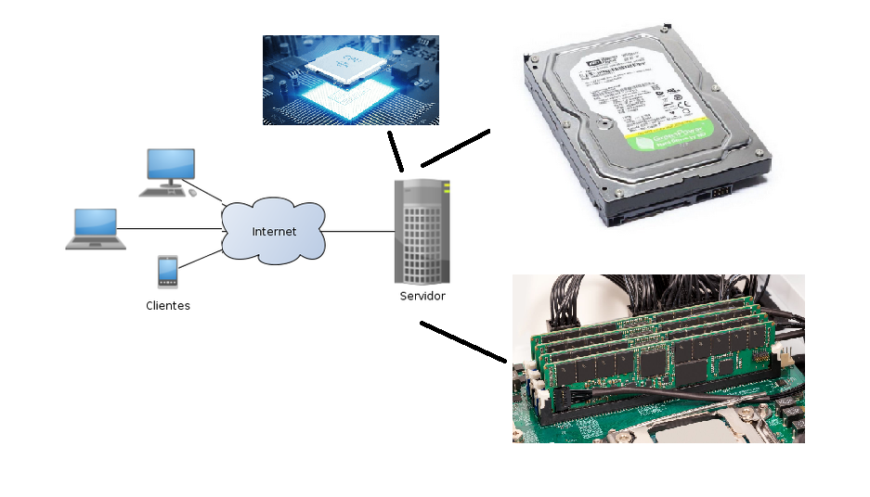

Mesa 2

Daniel Alves

Loyana Jacinto

Marcelo Cabral

Thiago Maurat